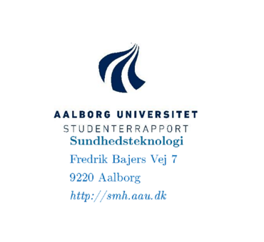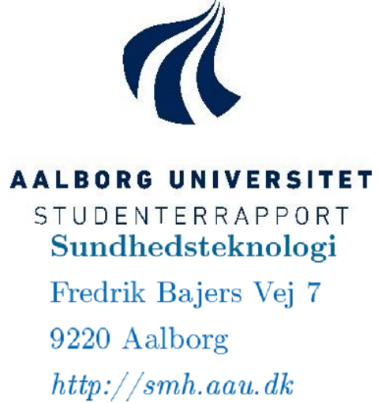

**Titel:** Udvikling af aktivitetsmåler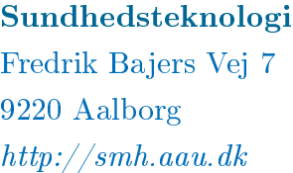

**Tema:** Behandling af fysiologiske signaler

**Projektperiode:** D. 01/02/2016 - 27/05/2016

**Projektgruppe:** 403

**Deltagere: Synosis:**  
Cecilie Sophie Rosenkrantz Topp

*ctopp14@student.aau.dk*’

Frederik Skou Nielsen

*fsni14@student.aau.dk*

Josefine Dam Gade

*Jdg14@student.aau.dk*

’  
Line Sofie Hald

*lhald14@student.aau.dk*

’

Morten Skaarup Larsen

*msla14@student.aau.dk*

’ **Vejleder:** Sabata Gervasio

**Oplagstal:**

**Sideantal:**

**Bilagsantal og -art:**

**Afsluttet den** 27. maj 2016

*Rapportens indhold er frit tilgængeligt, men offentliggørelse (med kildeangivelse) må kun ske efter aftale med forfatterne.*